
远
离
- 卷烟的危害

- 我国人民的吸烟历史

- 健康生活

- 戒烟的益处

主编：王欣 学校：苏州第一初级中学 慧荫小报副刊
初一（3）班

我
校
活
动
为了使卷烟吸起来适口，卷烟制造商研制了多种多样的添加剂加到卷烟当中。尤其是“高档烟”，由于高档烟所需烟草原料昂贵而稀少，制造商更是在添加剂上下功夫。而毫无疑问，卷烟中的添加剂绝对是有害人体健康的物质，越是所谓高档烟，其对人体健康的危害就越大。
此外卷烟所用的纸中的漂白物质、胶中的甲醛等，全都对人体健康有极大的危害。
卷烟的添加剂、纸、胶构成了人体健康的三大杀手。所以，“吸烟有害健康”的说法应改为“吸卷烟有害健康”，而且越是高档烟越有害健康。
近日，我校以“健康生活，远离烟草”为主题，紧密结合学生的文明素质培养工作，以召开主题班会、让学生们积极发言、讨论、交流的方式，积极开展第二十个世界无烟日主题教育活动，教育学生树立正确观念，从自我做起，创建无烟环境。主题教育班会上，各班学生积极发言、讨论，谈生活中的吸烟现象、吸烟的危害，谈中学生的价值观念。一些学生尖锐指出，靠吸烟“摆酷”，是缺乏摆酷资本的表现；靠吸名牌香烟摆酷，是浪费父母的金钱追求自己虚荣的行为；靠模仿名星行为吸烟摆酷，而缺乏个人素养，是拙劣的效颦，一点不足骄傲或羡慕。通过这种亲身参与、自我教育的方式，学生们认识到吸烟“摆酷”观念的错误、狭隘和吸烟的危害，认识到只要积极从自我做起，“拒吸第一支烟”，远离烟草，劝说亲友少抽一支烟，就会使吸烟现象逐步减少，为我们创建一个更健康的环境。



吸烟到底是否有害健康，应该动脑子，认真调查、统计、分析，拿出真正能够说服人的数据来。比如，哪种病只有吸烟者会得或容易得，或者咱们中国五百年前没有的病，自从吸烟后便有了，而且确实就是吸烟造成的。不要大洋彼岸的白种人说了“吸烟有害健康”，大洋此岸的黄种人便跟着起哄说“吸烟有害健康”。

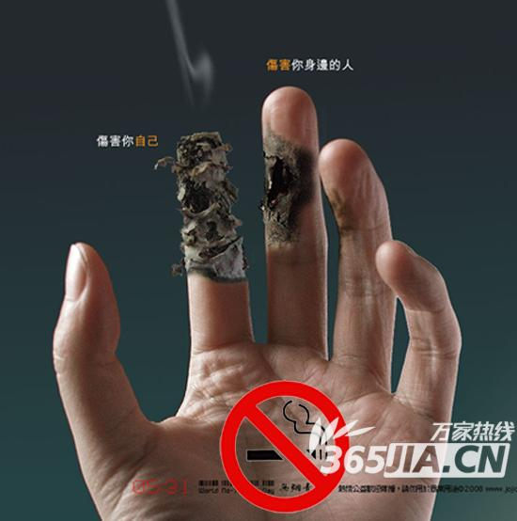

早戒烟，早获益！任何年龄戒烟都有好处。戒烟3个月即可使肺功能改善30%，咳嗽、鼻充血、疲劳、气短等症状减轻；戒烟1年，发生冠心病风险减少50%；戒烟5年，卒中风险恢复到正常不吸烟者水平，口腔和食管肿瘤风险将减少一半；戒烟10年，肺癌发生率减少30%~50%，肺癌死亡率由1.37%降至0.72%，或近于不吸烟者的死亡率；戒烟15年发生冠心病的风险与不吸烟者相同。
无论何时戒烟，戒烟者的寿命都将长于持续吸烟者。与不吸烟者相比，吸烟者平均早10年死亡，60、50、40或30岁时戒烟分别可赢得3、6、9或10年的预期寿命。不吸烟者存活到70岁月以上的比例占80%，而吸烟者只占50%，不吸烟者存活到85岁以上的比例占33%，而吸烟者几乎为0。

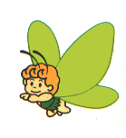
健康
生活
远离
烟
草

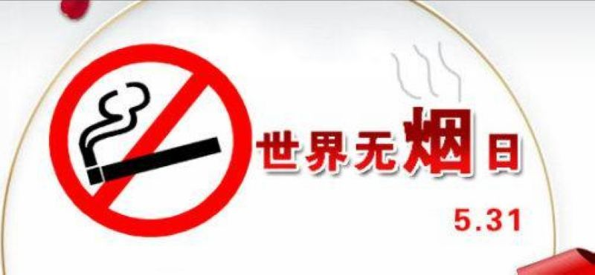
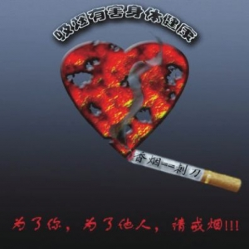

主编：王欣 学校：苏州市第一初级中学

我国人民吸烟的历史仅有不到500年。
烟草原产南美洲，明代中叶戚继光抗倭的时候由吕宋（现在的菲律宾）传入，先是在军队中吸，当时叫“吃烟”。现在也还有些地方的百姓将吸烟叫做吃烟。因明代后来的皇帝都是永乐皇帝——燕王朱棣的后代，到了崇祯时代，农民运动风起云涌，统治者认为“吃烟”就是“吃燕”，于统治不利，所以崇祯十二年（1639年）朝廷下诏禁烟，犯者处死。仅仅三年后，兵部尚书洪承畴便向崇祯皇帝申请开禁，理由是士兵“嗜此若命”，说士兵吸了烟打仗有精神。面对风雨飘摇的江山，为了继续维持统治，崇祯皇帝只好同意开禁。
早在三千年前，我国就有了关于急慢性呼吸道疾病的记载，如咳嗽、呼吸上气疾、肺痨、肺胀、肺炎、肺咳、肺积、肺病、肺痿、肺痹、息贲等等，宋代的《卫济宝书》更出现了“癌”的病名和各种癌的治法，全都和吸烟没有丝毫关系。






1、烟草中含有丰富的蛋白质，研究表明，一支卷烟中的蛋白质含量相当于一杯牛奶，1公顷产量的青烟叶，可提取3.5吨左右的蛋白质，而1公顷产量的大豆提取的蛋白质尚不足0.8吨。烟草正在成为新的食品来源。有人将烟称为“气体营养”不是没有道理的。 2、烟草中含有人体所必需的十几种氨基酸、多种维生素和微量元素，而且当其以气体形式进入人体，极易被人体吸收。 3、烟草浸液可以作为农药广泛应用于蔬菜、水果而没有污染。
4、燃烧烟草可以作为空气净化剂。实验表明，吸烟者呼出的气含有10%的毒素，而不吸烟的人呼出的气含有40%的毒素。
5、烟草可以用作人造血浆的主要原料，可以不分血型输入人体，而且完全可以不考虑肝炎病毒和艾滋病毒的感染。

健康
生活
远离
烟
草

